## 一、产品简介

#### 1. 目的

为基础教育阶段的学校、老师和家长提供丰富和优质的数字化教育资源、工具和个性化的解决方案。

#### 2. 概述

导入内部资源管理工具上传的资源，前台作为对外平台满足编辑和老师们的授课使用，后台对资源进行统一操作和维护，操作后前台会同步更新显示内容。

## 二、用户角色描述

|  |  |  |
| --- | --- | --- |
| 用户角色 | | 用户描述 |
| 普通用户 | | 该平台所面向学校的所有老师和学生 |
| 内部用户 | 高级管理员 | 拥有最高权限，可以为其他用户分配权限 |
| 开发和运营人员 | 确保平台下的系统功能稳定，使用测试账号定期进行更新维护 |
| 普通管理员 | 日常教学资源的运营和维护 |

## 三、产品结构图

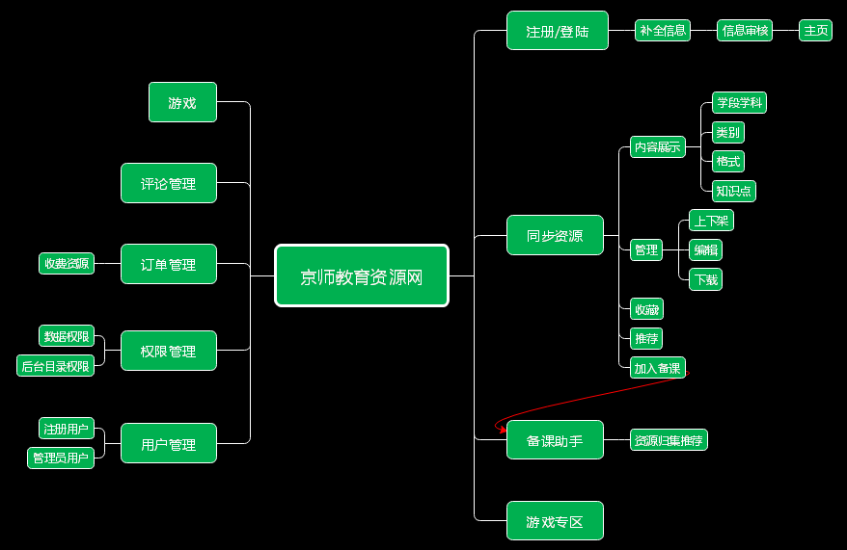

## 四、产品流程图

